**Pflichtenheft**

**MultiFlex-LBKV**

**Lager-Bestellung-Kommissionierung-Verkauf**

Ein Bild, das Text enthält.
**Version 1.2**

**Projekt Team**

|  |  |  |  |  |
| --- | --- | --- | --- | --- |
| Vorname | Nachname | Telefon | E-Mail | Funktion |
| Markus | Schwarz | 0660/4144773 | schwarz-markus@outlook.at | Projektleiter |
| Fabian | Schned | 0660/4875583 | [fabian@schned.at](mailto:fabian@schned.at) | Projektmitglied |
| David | Zeilinger | 0664/8673650 | [zeilinger.david@outlook.at](mailto:zeilinger.david@outlook.at) | Projektmitglied |

**Inhaltsverzeichnis**

**1.** **Beschreibung der Ausgangslage** 3

**1.1.** **Kurzbeschreibung der Unternehmenssituation** 3

**1.2.** **Produktpalette und Kundenstruktur** 3

**1.3.** **Organisation** 3

**2.** **Ist-Zustand** 3

**2.1.** **Aufbauorganisation** 3

**2.2.** **Ablauforganisation** 3

**2.3.** **Systemplattform** 3

**3.** **Zielsetzung** 4

**3.1.** **Nutzungsrelevante Ziele:** 4

**3.2.** **Systemziele:** 4

**3.3.** **Vorgehensziele:** 4

**3.4.** **Nicht-Ziele:** 4

**4.** **Anforderungen (Soll)** 4

**4.1.** **Musskriterien** 4

**4.2.** **Wunschkriterien** 5

**4.3.** **Abgrenzungskriterien** 5

**5.** **Meilensteine** 5

**6.** **User Interfaces** **Fehler! Textmarke nicht definiert.**

**7.** **ERD** 9

**8.** **Administratives** 9

**8.1.** **Vertraulichkeit** 9

**8.2.** **Rückgabe** 9

**8.3.** **Copyright** 9

**8.4.** **Rückfragen zum Pflichtenheft** 10

**8.5.** **Termine** 10

1. **Beschreibung der Ausgangslage**
   1. **Kurzbeschreibung der Unternehmenssituation**

Das Unternehmen Gyöngyi Zeilinger ist ein Kleinunternehmen, mit Standort in Steinhaus bei Wels, das hochwertige handgemachte Produkte herstellt und diese anschließend Online verkauft. Die Kernkompetenz des Unternehmens Gyöngyi Zeilinger liegt in der Herstellung von qualitativ hochwertigen Holzdekorationen.

Derzeit sind 2 Mitarbeiter bei dem Unternehmen Gyöngyi Zeilinger. Hauptsächlich werden die Produkte online verkauft und anschließend an die Käufer gesendet. Die Zielgruppe sind Privatpersonen die Dekoartikel oder Geschenke finden wollen, welche fast 100% der Verkäufe ausmachen.

Das Unternehmen Gyöngyi Zeilinger versteht sich als Verkäufer von qualitativ hochwertigen Holzprodukten im dekorativen Sektor.

* 1. **Produktpalette und Kundenstruktur**

Die Produktpalette des Unternehmens Gyöngyi Zeilinger besteht aus verschiedenen Holzdekorationen mit individuellen Farben und Mustern. Die Zielgruppe der Firma Gyöngyi Zeilinger besteht aus Privatpersonen, die Dekoartikel oder Geschenke finden wollen.

* 1. **Organisation**

Die derzeitige IT-Organisation besteht aus mehreren unabhängigen Excel Dateien, die Manuel umgeändert werden müssen. Weiteres werden alle Materialien nirgendwo verzeichnet und es wird nach Augenmaß nachbestellt.

Als Begründung für die Anschaffung eines Lagerverwaltung-Systems werden folgende Kriterien angegeben:

* Bessere Übersicht
* Zeitsparen
* Alle Daten werden in einer Datenbank verzeichnet und verwaltet

1. **Ist-Zustand**
   1. **Aufbauorganisation**

Die Aufbauorganisation dieses Unternehmens setzt sich primär aus dem Besitzer Gyöngyi Zeilinger, sowie freiwillige Hilfe der Familie zusammen.

* 1. **Ablauforganisation**

Mittels ihrer Trotec-Laser aus Österreich erreicht die Firma Gyöngyi Zeilinger perfekte Qualität bei der Fertigung ihrer Produkte. Hauptsächlich erstellen sie die Geschenkideen aus 3/4/5 mm Pappelholz. Natürlich sind hier auch noch viele andere Materialien wie Acrylglas, Papier, Filz, Karton usw. möglich.

* 1. **Systemplattform**

Die derzeitig verwendete Systemplattformsetzt sich aus einem Rechner mit Windows, auf dem sich alle Excel-Dateien befinden, zusammen und mit dem der Trotec-Laser angesteuert wird.

1. **Zielsetzung**

Das LBKV-Management soll die vollständige Visualisierung folgender Ziele als All-IN-ONE Lösung sein.

* 1. **Nutzungsrelevante Ziele:**
* Vereinfachung der Datenverwaltung
* Zeiteinsparung
* Aufzeichnung von allen vorhandenen Daten
  1. **Systemziele:**
* Erstellung von mehreren Regalen
* Bestellung bei Erreichen des Mindestabstandes
  1. **Vorgehensziele:**
* Zentrale Verwaltung
* Zentrale Material Beschaffung/Bestellung
* Herstellungskostenberechnung
* Bestell- und Versandwesen
* Einfache Benutzung
  1. **Nicht-Ziele:**
* Buchhaltung
* Vollautomatisierte Bestellung
* Geldüberweisungen
* Automatische Lieferung

1. **Anforderungen (Soll)**

Die Anforderungen setzen sich zusammen aus:

* 1. **Musskriterien**
* Datenbank
  + Die Datenbank kann alle im Lager vorhandenen Waren auflisten
  + Die Datenbank kann neue Produkte registrieren
  + Die Datenbank kann vorhandene Produkte entfernen
  + Die Datenbank kann erweitert werden
  + Die Datenbank kann den maximalen Wert eines Regals nicht überschreiten
  + Die Datenbank kann keine negativen Werte enthalten
* Benutzer Account
  + Der Benutzer Account kann sich registrieren
  + Der Benutzer Account kann sich ausloggen
  + Der Benutzer Account kann die Daten der Datenbank abrufen
  + Der Benutzer Account kann die Daten der Datenbank verändern
  + Der Benutzer Account kann neue Regale hinzufügen
  + Der Benutzer Account kann vorhandene Regale entfernen
  + Der Benutzer Account kann vorhandene Regale erweitern
  + Der Benutzer Account kann jedes Regal einzeln anzeigen
  + Der Benutzer Account kann eine Übersicht aller Regale einsehen
  + Der Benutzer Account kann Daten in Excel exportieren
  + Der Benutzer Account kann Daten in PDF exportieren
* Software
  + Die Software kann den Benutzer beim Erreichen des Mindestbestellwertes den Benutzer eine Nachricht senden.
  + Die Software kann den Bestelltag berechnen
  1. **Wunschkriterien**
* Die Benachrichtigung an den Benutzer enthält alle eingetragenen Lieferanten für das Produkt mit Link zu der Webseite
* Der Benutzer kann neue Accounts erstellen und bereits bestehende Accounts löschen
* Mehrere Accounts können zusammen verwendet werden
  1. **Abgrenzungskriterien**
     + Jeder Account ist immer Administrator
     + Ist keine Buchhaltung
     + Ist keine Geldüberweisung

1. **Meilensteine**
   * + Datenbank
     + Regalübersicht
     + Regale Detail Übersicht
     + Erstellen von Regalen
     + Ändern von Regalen
     + Löschen von Regalen
     + Lieferanten
     + Bestand
     + Bestellung
     + Versand
     + Login System
2. Ein Bild, das Text, Screenshot, Quittung, Dokument enthält.

   Automatisch generierte Beschreibung**Projektstrukturplan**
3. **User Interfaces**

* Login

Ein Bild, das Text enthält.

* Register

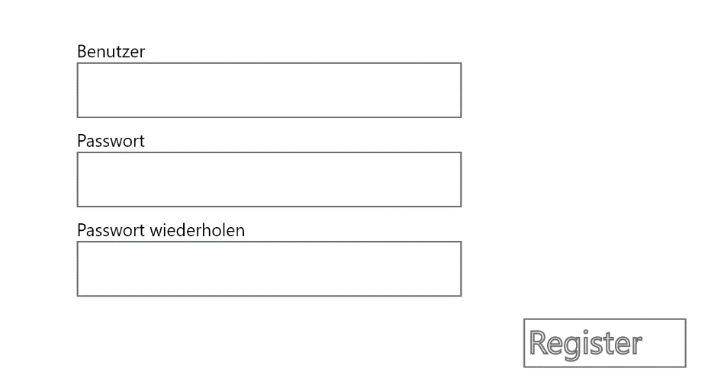

* Lager Übersicht

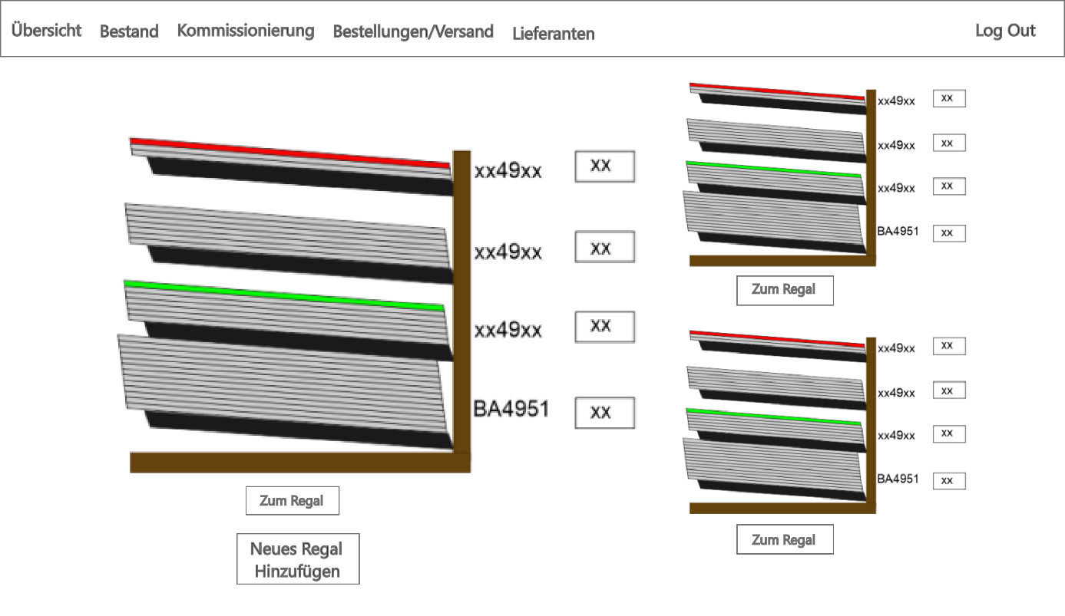

* Lager Einzeln

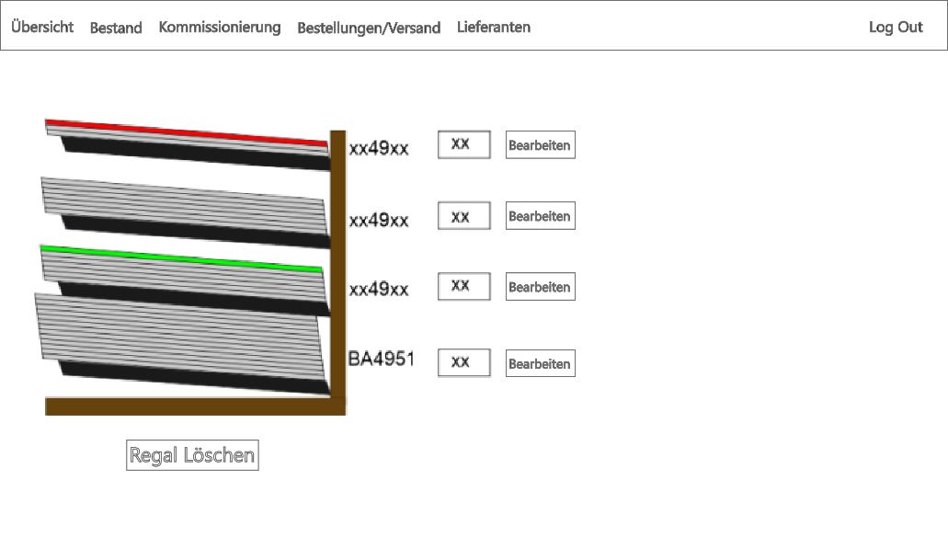

* Bestellung-Versand

Ein Bild, das Tisch enthält.

* Bestand

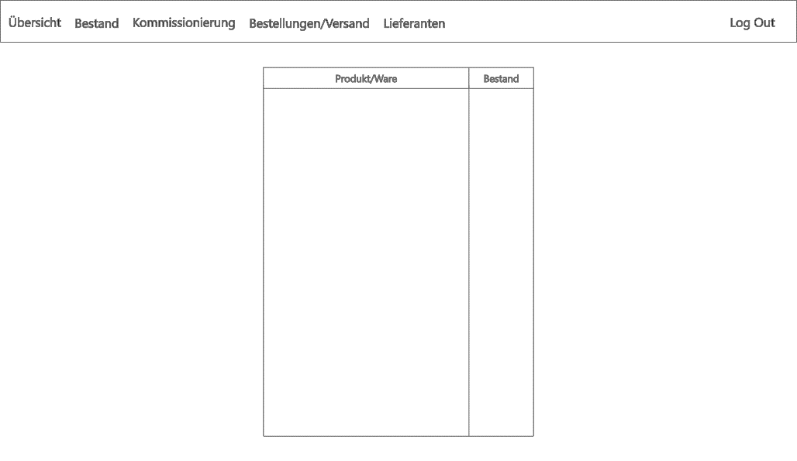

* Lieferanten

Ein Bild, das Tisch enthält.

* Lager bearbeiten

Ein Bild, das Tisch enthält.

* Regal hinzufügen

Ein Bild, das Tisch enthält.

* Lieferant bearbeiten

Ein Bild, das Text enthält.

1. **ERD**

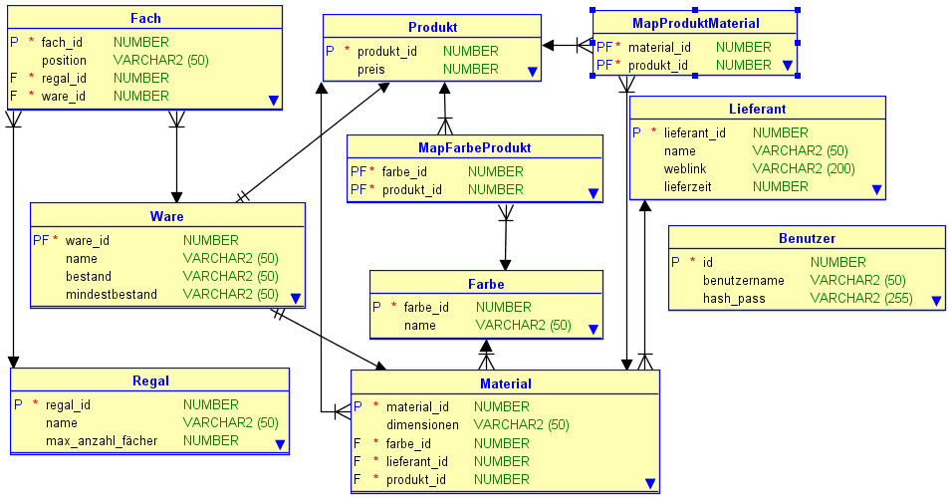

1. **Administratives**
   1. **Vertraulichkeit**

Non Disclosure Agreement (NDA):

* Alle Betroffenen verpflichten sich, keine vertraulichen Informationen über die offenlegende Vertragspartei weiterzugeben, zu kopieren, zu klonen oder zu verändern und diese Informationen nicht ohne Zustimmung zu verwenden.
* Der Begriff "NDA" bezieht sich auf alle Daten und/oder Informationen, die sich auf die offenlegende Partei bezieht, und zwar in jeder Form, einschließlich aber nicht beschränkt auf mündliche oder schriftliche Informationen. Zu diesen vertraulichen Informationen gehören unter anderem alle Informationen, die sich auf das Geschäft oder die Branche der offenlegenden Partei beziehen, wie z. B. Entdeckungen, Verfahren, Techniken, Programme, Wissensdatenbanken, Kundenlisten, potenzielle Kunden, Geschäftspartner, angeschlossene Partner, Hinweise, Know-how oder sonstige Dienstleistungen, die sich auf die offenlegende Partei bezieht.
  1. **Rückgabe**
* Wenn Sie mit dem Produkt, dass Sie von uns bekommen haben, nicht zufrieden sind, können Sie das Produkt zurückgeben. Innerhalb von 14 Kalendertagen nach dem Erhalt des Produkts haben Sie Anspruch auf eine vollständige Rückerstattung.
* Nach Ablauf der 14-tägigen Frist sind Sie nicht mehr berechtigt und können keine Rückerstattung mehr erhalten. Wir empfehlen unseren Kunden, das Produkt in den ersten zwei Wochen nach dem Erhalt auszuprobieren, um sicherzustellen, dass es Ihren Anforderungen entspricht.
  1. **Copyright**

Die Entwickler sind Eigentümer aller Rechte an dem Produkt und behalten sich alle Rechte an dem Produkt vor und das Entwicklerteam behält alle Rechte am Produkt, die hier in nicht übertragen werden, und behält alle Urheberrechte, die von der Regierung gewährt wurden oder gewährt werden können.

* 1. **Rückfragen zum Pflichtenheft**

Sämtliche Rückfragen bezüglich des Pflichtenheftes sind an den Projektleiter Markus Schwarz zu stellen

* 1. **Termine**

Alle vereinbarten Termine sind einzuhalten